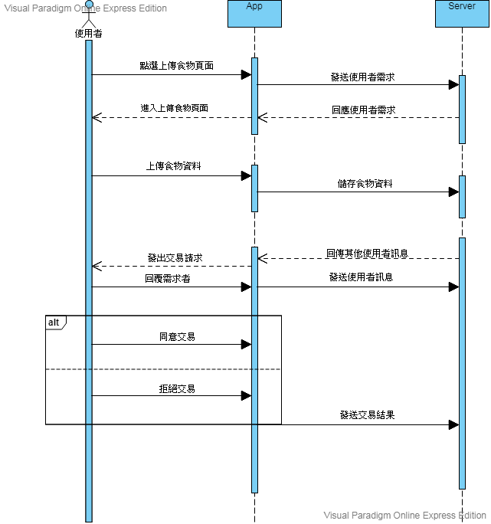▲圖6-1-3供給者循序圖